

**Tài liệu đặc tả yêu cầu**

**<<SmartShop>>**

**Mục lục**

I. Tổng quan 6

1. Ý tưởng ứng dụng/hệ thống 6

2. Các loại người dùng 6

a. Public 6

b. Customer 6

c. Sales 6

d. Marketing 6

e. Manager 6

3. Sơ đồ Use-Case tổng quát 6

II. Đặc tả Use-Case 8

1. Public 8

a. Use-Case xem trang chủ 8

b. Use-Case đăng ký tài khoản 9

c. Use-Case xem sản phẩm theo danh mục 11

d. Use-Case xem chi tiết sản phẩm 12

e. Use-Case xem tin tức 13

f. Use-Case xem giỏ hàng 14

g. Use-Case chỉnh sửa, cập nhật giỏ hàng 15

h. Use-Case đặt đơn hàng 16

i. Use-Case hủy đơn đặt hàng 17

j. Use-Case tìm kiếm sản phẩm 18

2. Customer 19

a. Use-Case đăng nhập 19

b. Use-Case xem, sửa thông tin tài khoản đã đăng ký 21

3. Sales 22

a. Use-Case Xem đơn hàng 22

b. Use-Case Xác nhận hóa đơn 23

c. Use-Case Thêm ghi chú 23

d. Use-Case Hủy đơn hàng 24

4. Marketing 24

a. Use-Case Xem tin tức 24

b. Use-Case Sửa tin tức bài viết 25

c. Use-Case Tạo tin tức bài viết 26

d. Use-Case Xóa tin tức 27

e. Use-Case Xem thông tin sản phẩm 27

f. Use-Case Sửa thông tin sản phẩm 28

5. Manager 29

a. Use-Case Xem thông tin tài khoản của user 29

b. Use-Case Sửa tài khoản 30

c. Use-Case Cấp tài khoản 30

III. Mô tả hệ thống với Activity Diagram 32

1. Activity đăng ký 32

2. Activity đăng nhập 32

3. Activity xem trang chủ 32

4. Activity xem tin tức 33

5. Activity xem sản phẩm theo danh mục 33

6. Activity tìm kiếm sản phẩm 34

7. Activity chi tiết sản phẩm 34

8. Activity thêm sản phẩm vào giỏ hàng 35

9. Activity xem giỏ hàng 35

10. Activity cập nhật giỏ hàng 36

11. Activity đặt đơn hàng 36

12. Activity hủy đơn hàng 37

13. Activity sửa thông tin tài khoản 37

14. Activity sửa tin tức 38

15. Activity sửa thông tin sản phẩm 39

16. Activity thêm ghi chú hóa đơn 40

17. Activity thêm tin tức 41

18. Activity xác nhận hóa đơn 42

19. Activity hủy đơn đặt hàng 43

20. Activity hủy, ẩn tin tức 44

21. Activity thêm tài khoản 45

22. Activity sửa tài khoản 45

23. Activity khóa tài khoản 46

IV. Thiết kế cơ sở dữ liệu 47

1. Entity Relationship Diagram (ERD) 47

2. Danh sách thực thể 47

V. Yêu cầu phi chức năng 48

1. Đăng nhập qua các trang mạng xã hội 48

2. Bình luận, đánh giá, phản hồi qua các trang mạng xã hội 48

3. Thanh toán online 48

**Lịch sử thay đổi**

|  |  |  |
| --- | --- | --- |
| **Ngày** | **Nội dung thay đổi** | **Người thay đổi** |
| 13/10/2017 | Xác định lại nội dung, mục lục tài liệu | TuanNT |
| 16/10/2017 | II - 1, 2 ; III - 1 đến 14 | DuongLM |
| 16/10/2017 | II - 3, 4, 5 ; III - 15 đến 23 | DucBV |
| 16/10/2017 | I, IV, V ; Tổng hợp | TuanNT |

**I. Tổng quan**

1. Ý tưởng ứng dụng/hệ thống

Người tiêu dùng và các khách hàng là những tổ chức, công ty,... đang dần chuyển sang mua sắm trực tuyến nhiều hơn nhằm tiết kiệm thời gian. Trong báo cáo thường niên “Tương lai của thương mại điện tử trong ngành hàng tiêu dùng nhanh” của công ty Kantar Worldpanel Việt Nam, chỉ ra rằng trên thị trường toàn cầu, doanh số hàng tiêu dùng nhanh thông qua kênh thương mại điện tử tăng 15% trong vòng 12 tháng tính đến 6/2016, đạt 48 tỷ USD, chiểm 4,4% tổng doanh thu bán hàng.

Tại Việt Nam hàng loạt những website thương mại điện tử, bán hàng trực tuyến ra đời và có được những doanh số đáng mơ ước như: Siêu thị Picoplaza, Megabuy, chợ điện tử, ebay.vn, muaban.net, enbac.com, vật giá,...

Rõ ràng, công ty sẽ đánh mất nhiều cơ hội kinh doanh lớn nếu không xây dựng gian bán hàng trực tuyến của mình. Vì vậy công ty có mong muốn xây dựng một website giới thiệu sản phẩm và bán các sản phẩm, cũng như hỗ trợ khách hàng các thông tin cần thiết.

2. Các loại người dùng

a. Public

Là người dùng truy nhập vào trang web (không đăng nhập).

b. Customer

Là người dùng truy nhập vào trang web đăng nhập vào hệ thống với tài khoản đã đăng ký.

Có đầy đủ quyền của Public, có thêm phần chỉnh sửa hồ sơ cá nhân, xem các đơn hàng đã đặt.

c. Sales

Là nhân viên bán hàng. Có nhiệm vụ quản lý đơn hàng.

d. Marketing

Là nhân viên kinh doanh. Có đầy đủ quyền của Sales, có quyền quản lý tin tức, quản lý sản phẩm.

e. Manager

Là quản lý. Có đẩy đủ quyền của Marketing, có quyền quản lý tài khoản.

3. Sơ đồ Use-Case tổng quát

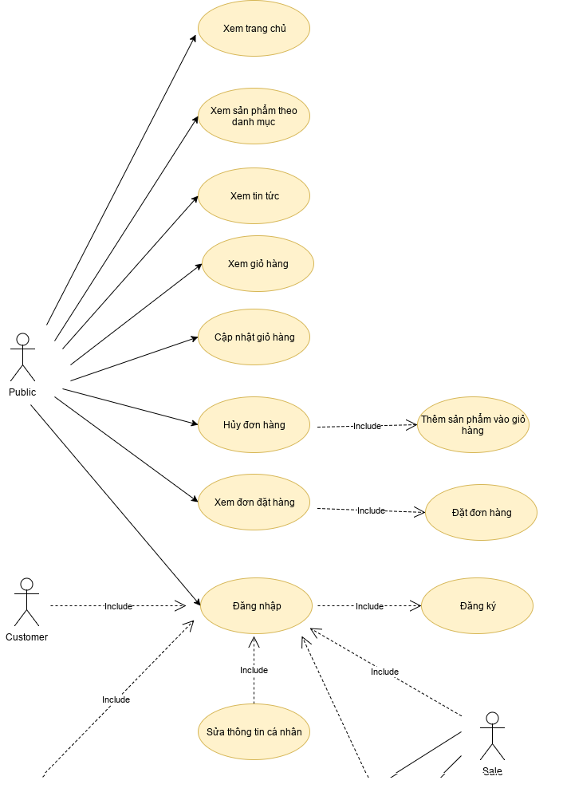

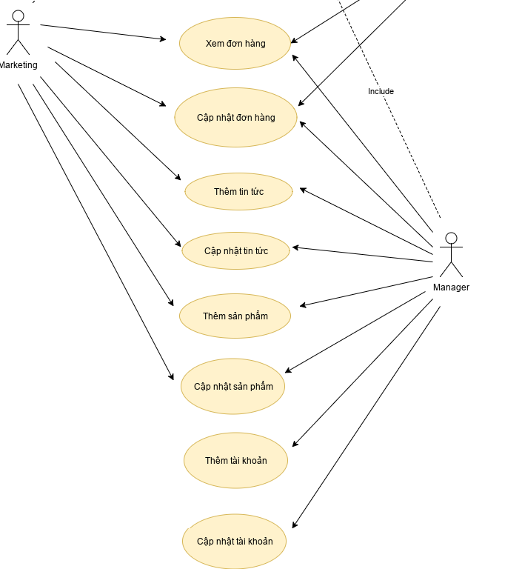

**II. Đặc tả Use-Case**

1. Public

a. Use-Case xem trang chủ:

|  |  |
| --- | --- |
| Tiêu đề | Nội dung |
| Tên Use-Case | Xem trang chủ |
| Mô tả | Use-case cho phép khách hàng xem trang chủ cửa hàng từ đây có thể xem, thêm sản phẩm vào giỏ hàng và đăng nhập hoặc đăng ký. Dựa vào quyền được cấp cho từng tài khoản đăng nhập sẽ hiển thị những trang chủ có các chức năng khác nhau |
| Actor | Khách hàng |
| Điều kiện kích hoạt | Khi người dùng truy cập vào địa chỉ website của cửa hàng |
| Tiền điều kiện | Khách hàng cần có máy tính có kết nối internet |
| Hậu điều kiện | Khách hàng truy cập thành công địa chỉ website |
| Luồng sự kiện chính | 1. Hệ thống hiện thị màn hình trang chủ. 2. Kết thúc Use-case. |
| Luồng sự kiện phụ | Địa chỉ website không chính xác: Khi khách hàng nhập sai địa chỉ website của cửa hàng.   1. Trang chủ của hệ thống sẽ không hiện ra 2. Kết thúc Use-case. |



b. Use-Case đăng ký tài khoản:

|  |  |
| --- | --- |
| Tiêu đề | Nội dung |
| Tên Use-Case | Đăng ký tài khoản |
| Mô tả | Use-case cho phép khách hàng đăng ký tài khoản người dùng từ trang chủ của hệ thống |
| Actor | Khách hàng |
| Điều kiện kích hoạt | Khi khách hàng chọn chức năng đăng ký từ trang chủ của hệ thống |
| Tiền điều kiện | Khách hàng phải truy cập vào trang chủ của hệ thống |
| Hậu điều kiện | Khách hàng truy cập thành công vào trang chủ của hệ thống |
| Luồng sự kiện chính | 1. Hệ thống hiện thị màn hình đăng ký. 2. Khách hàng nhập thông tin đăng ký.   Yêu cầu nhập thông tin đăng ký:   * Tên tài khoản: Bắt buộc (Cho phép nhập chữ: a-z, A-Z, số 0-9, không được nhập các ký tự khác) * Địa chỉ email: Bắt buộc (Cho phép nhập chữ: a-z, A-Z, số 0-9, đúng định dạng email có @)  1. Hệ thống hiển thị kiểm tra thông tin đăng ký. 2. Nếu thành công hệ thống hiển thị màn hình đăng ký thành công. 3. Kết thúc Use-case. |
| Luồng sự kiện phụ | Tên người dùng đã tồn tại: Khi khách hàng nhập tên người dùng đã tồn tại trong hệ thống.   1. Hệ thống hiện thị lại màn hình đăng ký kèm thông báo tên người dùng đã tồn tại. 2. Quay lại bước 2 trong luồng sự kiện chính.   Thông tin không hợp lệ: Khi khách hàng nhập thông tin đăng ký không hệ lệ.  Hệ thống hiển thị thông báo ngay cạnh trường thông tin lỗi đó. |

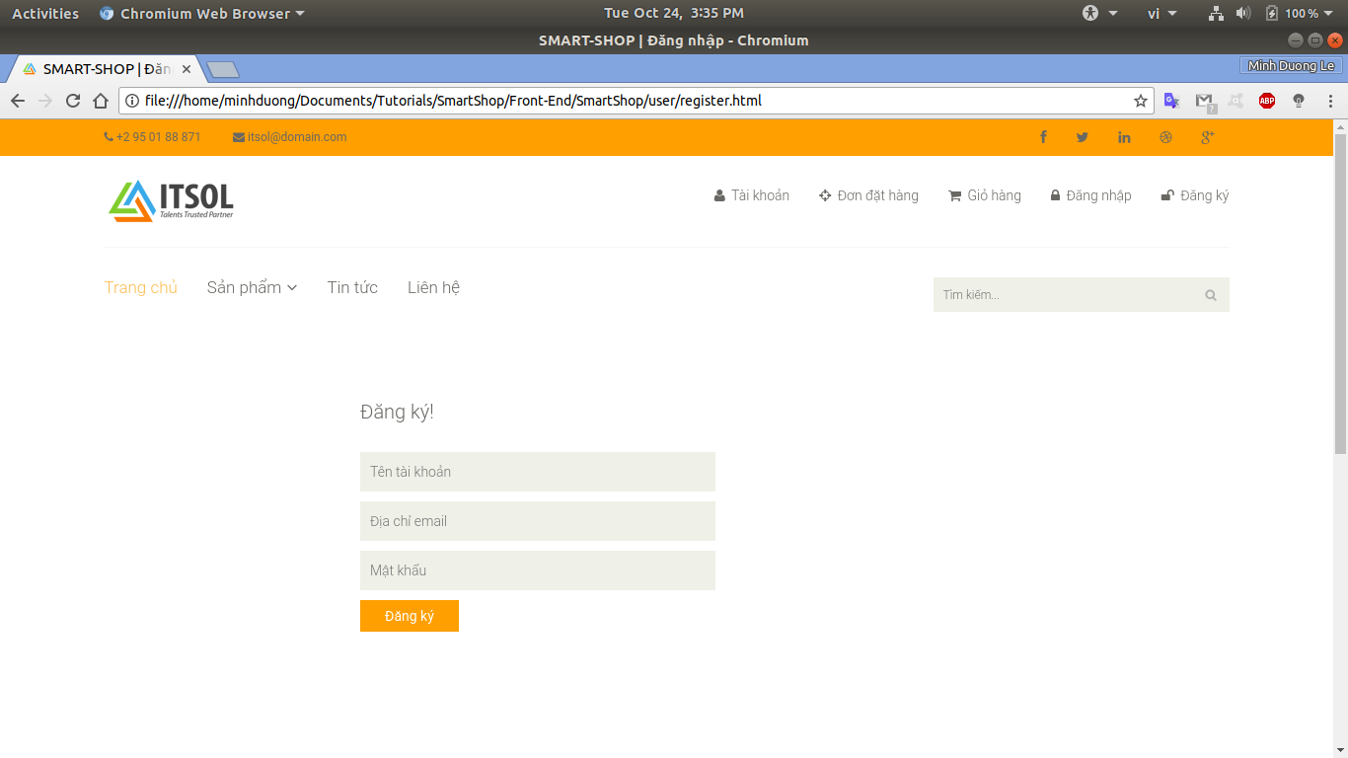

c. Use-Case xem sản phẩm theo danh mục:

|  |  |
| --- | --- |
| Tiêu đề | Nội dung |
| Tên Use-Case | Xem sản phẩm theo danh mục |
| Mô tả | Use-case cho phép khách hàng xem những sản phẩm theo danh mục cụ thể |
| Actor | Khách hàng |
| Điều kiện kích hoạt | Khi khách hàng chọn chức năng xem sản phẩm theo tên danh mục sản phẩm |
| Tiền điều kiện | Khách hàng phải truy cập vào trang chủ website cửa hàng |
| Hậu điều kiện | Khách hàng truy cập thành công vào trang chủ của hệ thống |
| Luồng sự kiện chính | 1. Hệ thống hiện thị những sản phẩm theo tên danh mục mà người dùng chọn. 2. Kết thúc Use-case. |
| Luồng sự kiện phụ | Danh mục sản phẩm không có sản phẩm: Khi cửa hàng đã bán hết hoặc chưa cập nhật sản phẩm.   1. Hệ thống không hiển thị được sản phẩm nào trong danh mục được chọn. 2. Kết thúc Use-case. |

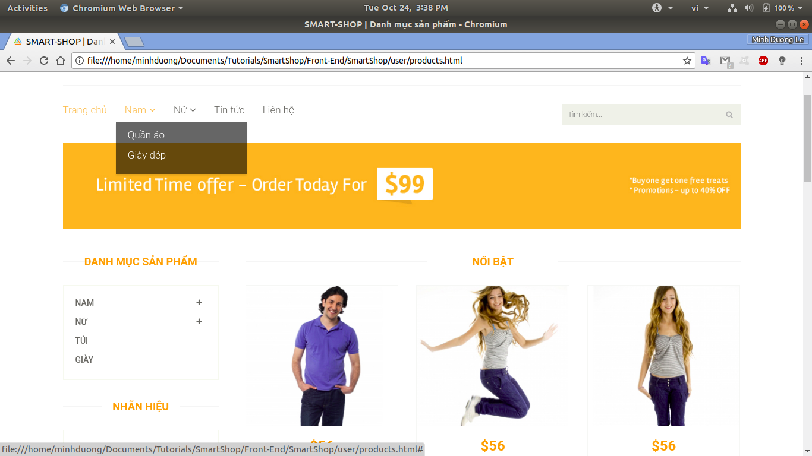

d. Use-Case xem chi tiết sản phẩm:

|  |  |
| --- | --- |
| Tiêu đề | Nội dung |
| Tên Use-Case | Xem chi tiết sản phẩm |
| Mô tả | Use-case cho phép khách hàng xem thông tin chi tiết sản phẩm từ đây khách hàng có thể thêm sản phẩm vào giỏ hàng |
| Actor | Khách hàng |
| Điều kiện kích hoạt | Khách hàng nhấn chọn vào hình ảnh sản phẩm muốn xem trên trang chủ hoặc các trang hiển thị sản phẩm |
| Tiền điều kiện | Khách hàng phải truy cập vào trang chủ website cửa hàng |
| Hậu điều kiện | Khách hàng truy cập thành công vào trang chủ của hệ thống |
| Luồng sự kiện chính | 1. Hệ thống hiển thị màn hình thông tin chi tiết của sản phẩm được chọn. 2. Kết thúc Use-case. |
| Luồng sự kiện phụ | Sản phẩm không có thông tin chi tiết: Sản phẩm chưa được cập nhật thông tin chi tiết.   1. Hệ thống hiện thị màn hình thông tin chi tiết không có thông tin. 2. Kết thúc Use-case. |

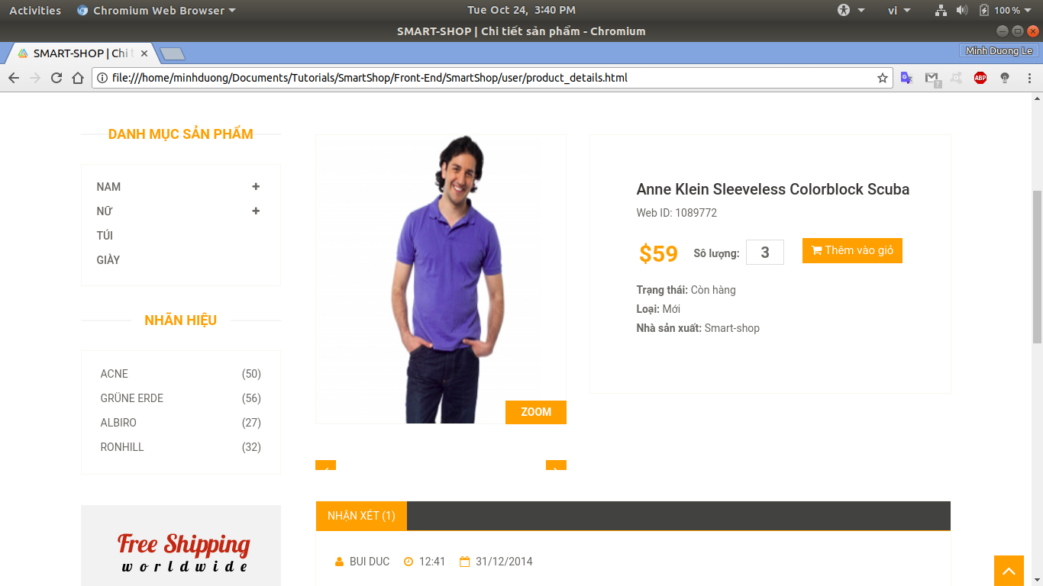

e. Use-Case xem tin tức:

|  |  |
| --- | --- |
| Tiêu đề | Nội dung |
| Tên Use-Case | Xem tin tức |
| Mô tả | Use-case cho phép khách hàng xem tin tức về cửa hàng, sản phẩm và các chương trình khuyến mãi của cửa hàng |
| Actor | Khách hàng |
| Điều kiện kích hoạt | Khi khách chọn vào tin tức muốn xem trên trang chủ hoặc các trang có hiển thị tin tức |
| Tiền điều kiện | Khách hàng phải truy cập vào trang chủ của hệ thống |
| Hậu điều kiện | Khách hàng truy cập thành công vào trang chủ của hệ thống |
| Luồng sự kiện chính | 1. Hệ thống hiển thị chi tiết tin tức được chọn. 2. Kết thúc Use-case. |
| Luồng sự kiện phụ |  |

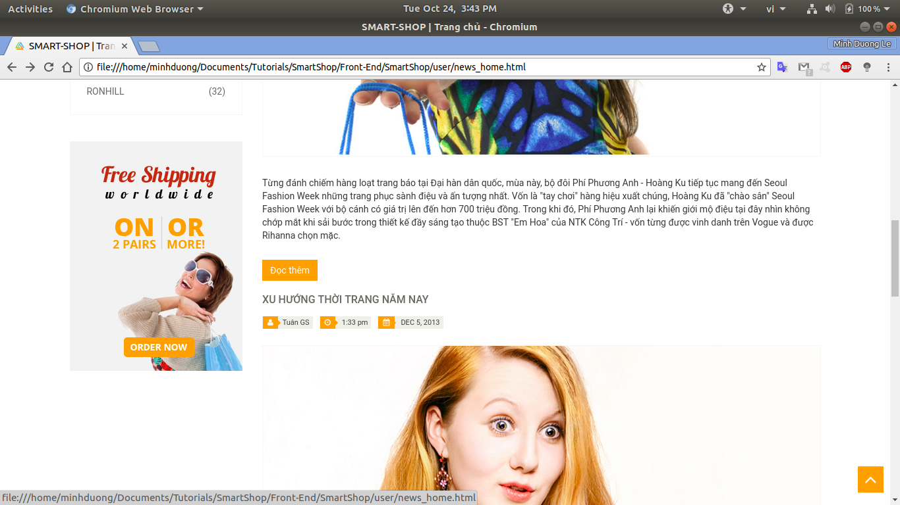

f. Use-Case xem giỏ hàng:

|  |  |
| --- | --- |
| Tiêu đề | Nội dung |
| Tên Use-Case | Xem giỏ hàng |
| Mô tả | Use-case cho phép khách hàng xem thông tin chi tiết các sản phẩm đã đặt trong giỏ hàng để có thể chỉnh sử và cập nhật giỏ hàng |
| Actor | Khách hàng |
| Điều kiện kích hoạt | Khi khách hàng chọn chức năng giỏ hàng từ trang chủ của hệ thống |
| Tiền điều kiện | Khách hàng phải truy cập vào trang chủ của hệ thống |
| Hậu điều kiện | Khách hàng chọn chức năng giỏ hàng thành công |
| Luồng sự kiện chính | 1. Hệ thống hiển thị màn hình giỏ hàng. 2. Kết thúc Use-case. |
| Luồng sự kiện phụ |  |

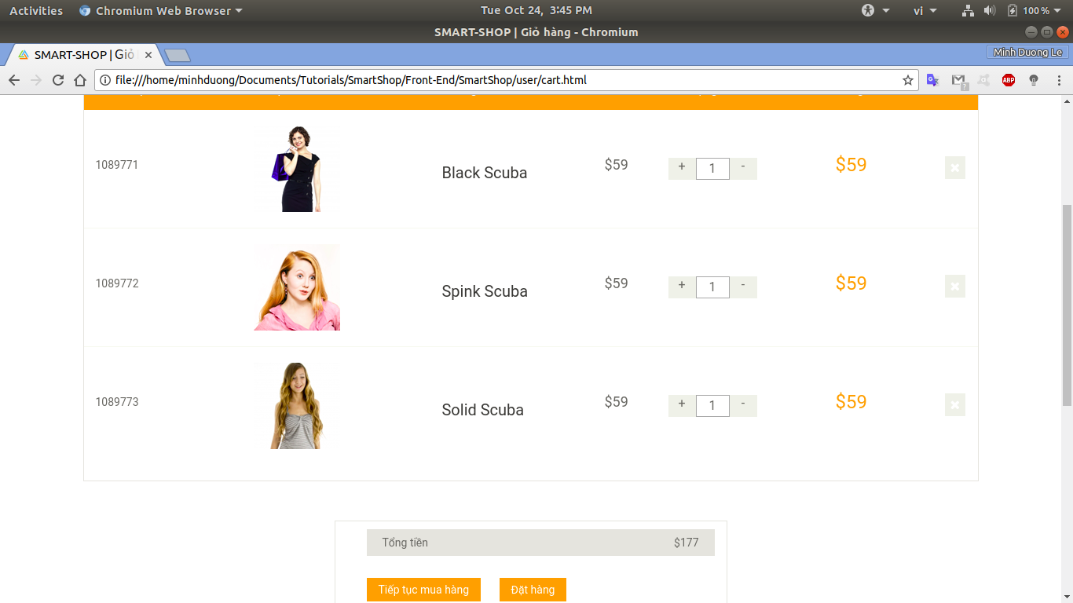

g. Use-Case chỉnh sửa, cập nhật giỏ hàng:

|  |  |
| --- | --- |
| Tiêu đề | Nội dung |
| Tên Use-Case | Chỉnh sửa, cập nhật giỏ hàng |
| Mô tả | Use-case cho phép khách hàng có thể chỉnh sửa, cập nhật lại những đơn hàng trong giỏ hàng đã đặt trước đó |
| Actor | Khách hàng |
| Điều kiện kích hoạt | Khi khách hàng nhấn chọn vào chức năng giỏ hàng |
| Tiền điều kiện | Khách hàng phải truy cập vào trang chủ của hệ thống |
| Hậu điều kiện | Khách hàng chọn chức năng giỏ hàng thành công |
| Luồng sự kiện chính | 1. Hệ thống hiển thị màn hình giỏ hàng. 2. Người dùng có thể chỉnh sửa, cập nhật lại những đơn hàng trong màn hình giỏ hàng. 3. Hệ thống cập nhật những chỉnh sửa của khách hàng. 4. Kết thúc Use-case. |
| Luồng sự kiện phụ |  |



h. Use-Case đặt đơn hàng:

|  |  |
| --- | --- |
| Tiêu đề | Nội dung |
| Tên Use-Case | Đặt đơn hàng |
| Mô tả | Use-case cho phép khách hàng đặt những đơn hàng trong giỏ hàng đã thêm vào trước đó |
| Actor | Khách hàng |
| Điều kiện kích hoạt | Khi khách hàng nhấn chọn vào chức năng đặt đơn hàng trong màn hình giỏ hàng |
| Tiền điều kiện | Khách hàng phải chọn chức năng giỏ hàng |
| Hậu điều kiện | Khách hàng chọn chức năng đặt đơn hàng thành công |
| Luồng sự kiện chính | 1. Người dùng nhập thông tin cần thiết để đặt đơn hàng.   Yêu cầu nhập thông tin gồm:   * Họ tên: Bắt buộc (Cho phép nhập chữ: a-z, A-Z, số 0-9, không được nhập các ký tự khác) * Địa chỉ email: Bắt buộc (Cho phép nhập chữ: a-z, A-Z, số 0-9, đúng định dạng email có @) * Số điện thoại: Bắt buộc (Cho phép nhập số 0-9, không nhập các ký tự khác)   2. Hệ thống kiểm tra thông tin khách hàng nhập.  3. Nếu thành công hệ thống hiển thị màn hình đã  đặt đơn hàng thành công.  4. Kết thúc Use-case. |
| Luồng sự kiện phụ | Khách hàng nhập thiếu thông tin: Khi khách hàng nhập thiếu thông tin một trường nào đó trong màn hình nhập thông tin để có thể đặt đơn hàng.   1. Hệ thống hiển thị lại màn hình giỏ hàng để khách hàng nhập lại thông tin kèm theo thông báo nhập thiếu thông tin cần thiết. 2. Quay lại bước 2 trong luồng sự kiện chính.   Thông tin không hợp lệ: Khi khách hàng nhập thông tin đặt hàng không hợp lệ.  Hệ thống hiển thị thông báo ngay cạnh trường thông tin lỗi đó. |

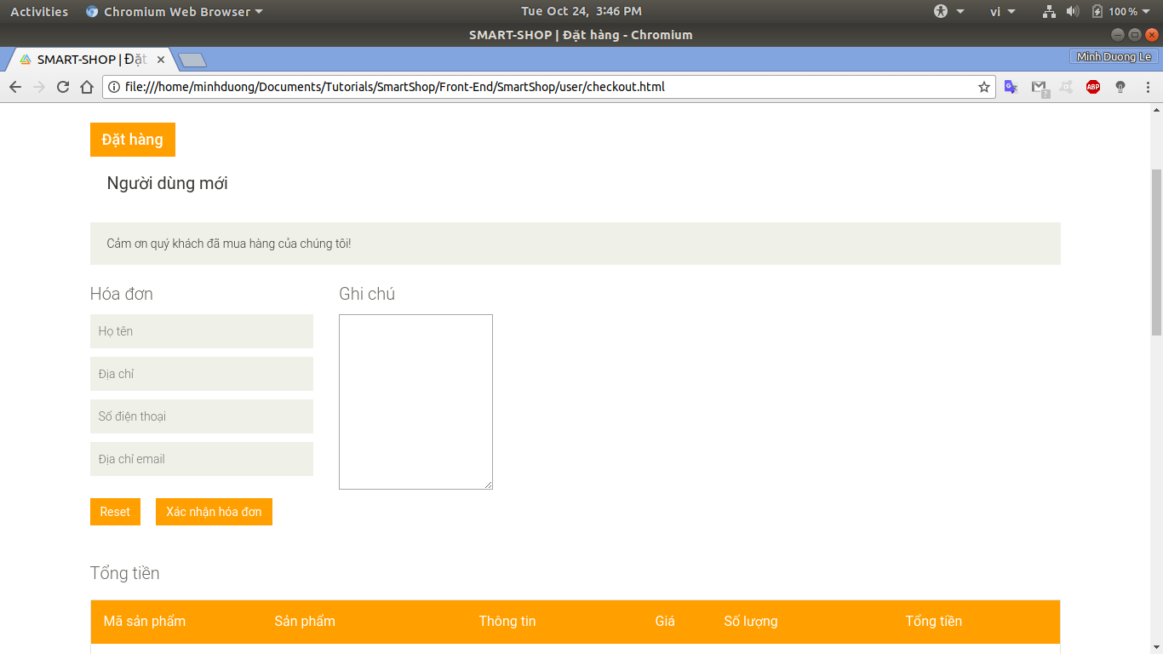

i. Use-Case hủy đơn đặt hàng:

|  |  |
| --- | --- |
| Tiêu đề | Nội dung |
| Tên Use-Case | Hủy đơn đặt hàng |
| Mô tả | Use-case cho phép khách hàng hủy những đơn hàng đã đặt trước đó |
| Actor | Khách hàng |
| Điều kiện kích hoạt | Khách hàng chọn chức năng hủy đơn đặt hàng trong giỏ hàng |
| Tiền điều kiện | Khách hàng phải chọn chức năng giỏ hàng |
| Hậu điều kiện | Khách hàng chọn chức năng hủy đơn đặt hàng thành công |
| Luồng sự kiện chính | 1. Hệ thống hiển thị thông báo khách hàng có muốn hủy đơn đặt hàng hay không. 2. Nếu khách hàng đồng ý hủy đơn đặt hàng hệ thống hiển thị thông báo hủy đơn đặt hàng thành công. 3. Kết thúc Use-case. |
| Luồng sự kiện phụ |  |



j. Use-Case tìm kiếm sản phẩm

|  |  |
| --- | --- |
| Tiêu đề | Nội dung |
| Tên Use-Case | Tìm kiếm sản phẩm |
| Mô tả | Use-case cho phép khách hàng tìm kiếm sản phẩm trong cửa hàng |
| Actor | Khách hàng |
| Điều kiện kích hoạt | Khách hàng nhấn chọn chức năng tìm kiếm |
| Tiền điều kiện | Người dùng phải nhập thông tin sản phẩm cần tìm vào ô tìm kiếm |
| Hậu điều kiện | Sản phẩm khách hàng cần tìm có trong hệ thống |
| Luồng sự kiện chính | 1. Nếu sản phẩm khách hàng cần tìm có trong hệ thống, hệ thống hiển thị sản phẩm đó trên màn hình. 2. Kết thúc Use-case. |
| Luồng sự kiện phụ |  |



2. Customer

a. Use-Case đăng nhập

|  |  |
| --- | --- |
| Tiêu đề | Nội dung |
| Tên Use-Case | Đăng nhập |
| Mô tả | Use-case cho phép người dùng đăng nhập vào hệ thống để thực hiện những chức năng của mình |
| Actor | Người dùng |
| Điều kiện kích hoạt | Khi người dùng chọn chức năng đăng nhập từ trang chủ của hệ thống |
| Tiền điều kiện | Người dùng phải có tài khoản trên hệ thống |
| Hậu điều kiện | Người dùng đăng nhập thành công |
| Luồng sự kiện chính | 1. Hệ thống hiển thị màn hình đăng nhập. 2. Người dùng nhập tên đăng nhập và mật khẩu. 3. Hệ thống hiển thị kiểm tra thông tin đăng nhập. 4. Nếu thành công hệ thống hiển thị màn hình đăng nhập thành công. 5. Kết thúc Use-case |
| Luồng sự kiện phụ | A1-Tên người dùng hoặc mật khẩu không hợp lệ: Khi người dùng nhập sai tên đăng nhập hoặc mật khẩu.   1. Hệ thống hiển thị lại màn hình đăng nhập để người dùng nhập lại thông tin kèm theo thông báo tên đăng nhập hoặc mật khẩu không chính xác. 2. Quay lại bước 2 trong luồng sự kiện chính.   A2-Quên mật khẩu: Khi người dùng chọn chức năng quên mật khẩu trên màn hình đăng nhập.   1. Hệ thống hiển thị màn hình để người dùng nhập email. 2. Người dùng nhập email và chọn nút chức năng khôi phục lại mật khẩu. 3. Hệ thống kiểm tra email hợp lệ và gửi liên kết để khôi phục lại mật khẩu cho người dùng qua email. 4. Hệ thống hiển thị màn hình thông báo khôi phục mật khẩu thành công. 5. Kết thúc Use-case. |

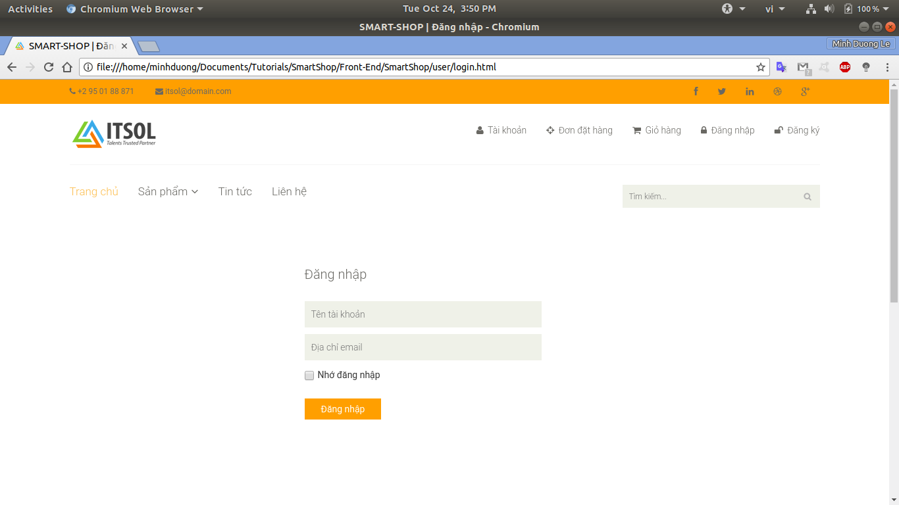

b. Use-Case xem, sửa thông tin tài khoản

|  |  |
| --- | --- |
| Tiêu đề | Nội dung |
| Tên Use-Case | Xem, sửa thông tin tài khoản |
| Mô tả | Use-case cho phép người dùng xem, sửa thông tin tài khoản cá nhân sau khi đã đăng ký |
| Actor | Người dùng |
| Điều kiện kích hoạt | Khi người dùng nhấn chọn vào biểu tượng người dùng trên trang chủ của hệ thống |
| Tiền điều kiện | Khách hàng phải đăng nhập thành công vào trang chủ của hệ thống |
| Hậu điều kiện |  |
| Luồng sự kiện chính | 1. Hệ thống hiển thị màn hình thông tin cá nhân của người dùng đăng ký trước đó. 2. Người dùng xem, sửa thông tin cá nhân.   Yêu cầu sửa thông tin gồm:   * Họ tên: Bắt buộc (Cho phép nhập chữ: a-z, A-Z, số 0-9, không được nhập các ký tự khác) * Địa chỉ email: Bắt buộc (Cho phép nhập chữ: a-z, A-Z, số 0-9, đúng định dạng email có @) * Số điện thoại: Bắt buộc (Cho phép nhập số 0-9, không nhập các ký tự khác)  1. Nếu hoàn thành việc sửa thông tin hệ thống hiện thị thông báo cập nhật thông tin thành công. 2. Kết thúc Use-case. |
| Luồng sự kiện phụ | Người dùng xóa thông tin ở mục bắt buộc: Khi người dùng xóa thông ở mục thông tin bắt buộc phải có.   1. Hệ thống hiển thị lại màn hình thông tin cá nhân kèm theo thông báo thông tin bắt buộc không được để trống. 2. Quay lại bước 2 trong luồng sự kiện chính. |

3. Sales

a. Use-Case Xem đơn hàng

|  |  |
| --- | --- |
| Use-Case | Nội dung |
| Tên Use-Case | Xem đơn hàng |
| Mô tả | Cho phép saler xem các đơn hàng của hệ thống và thực hiện chức năng xác nhận, ghi chú và hủy đơn đặt hàng |
| Actor | Saler |
| Điều kiện kích hoạt | Saler chọn chức năng xem danh sách hóa đơn |
| Tiền điều kiện | Saler phải đăng nhập thành công |
| Hậu điều kiện | Hiển thị danh sách các hóa đơn |
| Luồng sự kiện chính | 1. Hệ thống hiển thị màn hình danh sách hóa đơn 2. Kết thúc User-Case |
| Luồng sự kiện phụ |  |

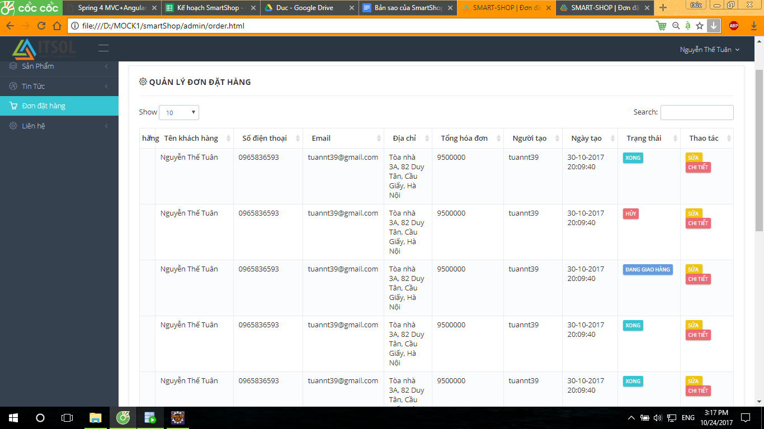

(*xem chi tiết hóa đơn)*

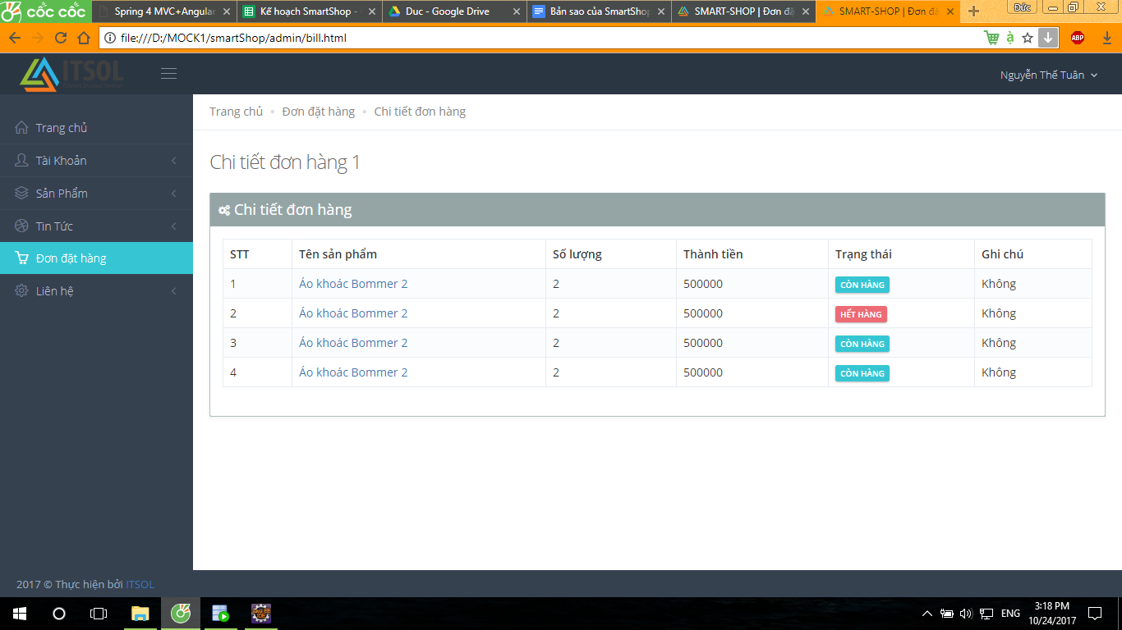

b. Use-Case Xác nhận hóa đơn:

|  |  |
| --- | --- |
| Use-Case | Nội dung |
| Tên Use-Case | Xác nhận hóa đơn |
| Mô tả | Cho phép saler xác nhận đơn hàng của hệ thống. |
| Actor | Saler |
| Điều kiện kích hoạt | Saler tích vào ô xác nhận hóa đơn(toàn bộ hoặc từng) hóa đơn. |
| Tiền điều kiện | Saler thực hiện chức năng xem |
| Hậu điều kiện | Hiển thị danh hóa đơn |
| Luồng sự kiện chính | 1. Hệ thống hiển thị danh sách hóa đơn 2. Thức hiện xác nhận hóa đơn 3. Hiển thị danh sách hóa đơn và trạng thái hóa đơn 4. Kết thúc Use-Case |
| Luồng sự kiện phụ |  |

c. Use-Case Thêm ghi chú:

|  |  |
| --- | --- |
| Use-Case | Nội dung |
| Tên Use-Case | Thêm ghi chú |
| Mô tả | Cho phép saler ghi chú hóa đơn vào cột ghi chú |
| Actor | Saler |
| Điều kiện kích hoạt | Saler thực hiện ghi chú theo hóa đơn |
| Tiền điều kiện | Saler thực hiện chức năng xem |
| Hậu điều kiện | Hiển thị danh sách hóa đơn |
| Luồng sự kiện chính | 1.Hệ thống hiển thị màn hình danh sách hóa đơn và kèm theo lời ghi chú  2.Kết thúc Use-Case |
| Luồng sự kiện phụ |  |

*(phần này chưa làm)*

d. Use-Case Hủy đơn hàng:

|  |  |
| --- | --- |
| Use-Case | Nội dung |
| Tên Use-Case | Hủy ghi chú |
| Mô tả | Cho phép saler xóa đơn đặt hàng khi có yêu cầu từ khách hàng |
| Actor | Saler |
| Điều kiện kích hoạt | Saler thực hiện hủy hóa đơn |
| Tiền điều kiện | Saler thực hiện chức năng xem hóa đơn |
| Hậu điều kiện | Hiển thị danh sách hóa đơn |
|  |  |
| Luồng sự kiện chính | 1. Hệ thống hiển thị màn hình danh sách hóa đơn 2. Thực hiện hủy đơn hàng 3. Nếu thành công 4. Màn hình hiển thị trạng thái hủy đơn hàng 5. Kết thúc Use-Case |
| Luồng sự kiện phụ | A1.Trường hợp saler cancle việc hủy đơn hàng:   * Quay lại bước 1 của luồng chính |

4. Use-Case Marketing

a. Use-Case Xem tin tức:

|  |  |
| --- | --- |
| Use-Case | Nội dung |
| Tên Use-Case | Xem tin tức bài viết |
| Mô tả | Cho phép marketer xem nội dung tin tức đồng thời sửa tin tức bài viết và tạo tin tức mới |
| Actor | Marketer |
| Điều kiện kích hoạt | Marketer thực hiện xem tin tức bài viết |
| Tiền điều kiện | Marketer phải có tài khoản trên hệ thống |
| Hậu điều kiện | Marketer đăng nhập thành công |
| Luồng sự kiện chính | 1.Hiển thị danh sách giống ảnh template ở dưới  2.kết thúc Use-Case |
| Luồng sự kiện phụ |  |

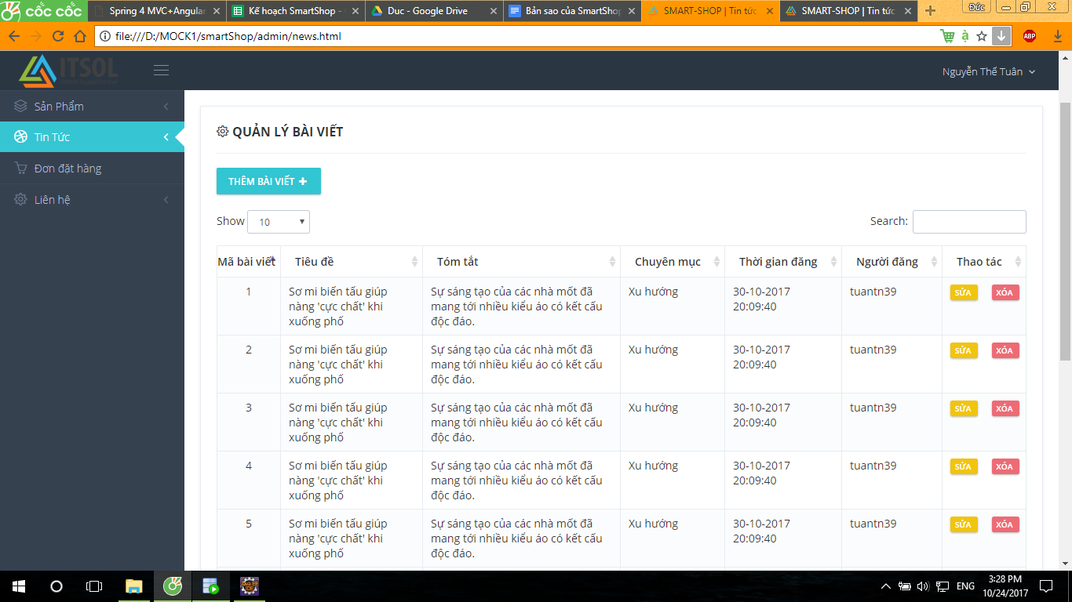

b. Use-Case Sửa tin tức bài viết:

|  |  |
| --- | --- |
| Use-Case | Nội dung |
| Tên Use-Case | Sửa bài viết tin tức |
| Mô tả | Cho phép marketer sửa tin tức bài viết |
| Actor | Marketer |
| Điều kiện kích hoạt | Marketer thực hiện chức năng sửa |
| Tiền điều kiện | Marketer thực hiện thành công chức năng xem |
| Hậu điều kiện | Hiển thị danh sách nội dung của thông tin |
| Luồng sự kiện chính | 1. Hệ thống sẽ hiển thị màn hình chứa thông tin bài viết chỉnh sửa 2. Marketer thực hiện sửa bài viết 3. Hệ thống kiểm tra thông tin bài viết được sửa 4. Nếu thành công 5. Hoàn thành Use-Case |
| Luồng sự kiện phụ | A1 Nếu việc sửa không hợp lệ:   1. Hệ thống sẽ hiển thị màn hình chứa nội dung cần chỉnh sửa 2. Quay lại bước 2 của luồng chính |

c. Use-Case Tạo tin tức bài viết:

|  |  |
| --- | --- |
| Use-Case | Nội dung |
| Tên Use-Case | Tạo bài viết |
| Mô tả | Cho phép marketer tạo bài viết tin tức |
| Actor | Marketer |
| Điều kiện kích hoạt | Marketer thực hiện chức năng tạo tin tức |
| Tiền điều kiện | Marketer thực hiện chức năng xem thành công |
| Hậu điều kiện | Hiển danh sách thông tin của bải viết |
| Luồng sự kiện chính | 1. Hệ thống sẽ hiện màn hình popup 2. Người dùng nhập thông tin theo mẫu:  * *Đầu dòng phải viết hoa và không được chứa ký tự đặc biệt trong tiêu đề* * *Kích vào ô chuyển mục sẽ tự động hiển thị chuyên mục cho user chọn*  1. Hệ thống kiểm tra thông tin 2. Nếu thành công tin tức bài viết mới được tạo ra 3. Kết thúc use-case |
| Luồng sự kiện phụ | A1.Nếu marketer nhập không đúng:   1. Hệ thống sẽ hiển thị màn hình popup để ghi nội thông tin bài viết 2. Quay lại bước 2 của luồng chính |

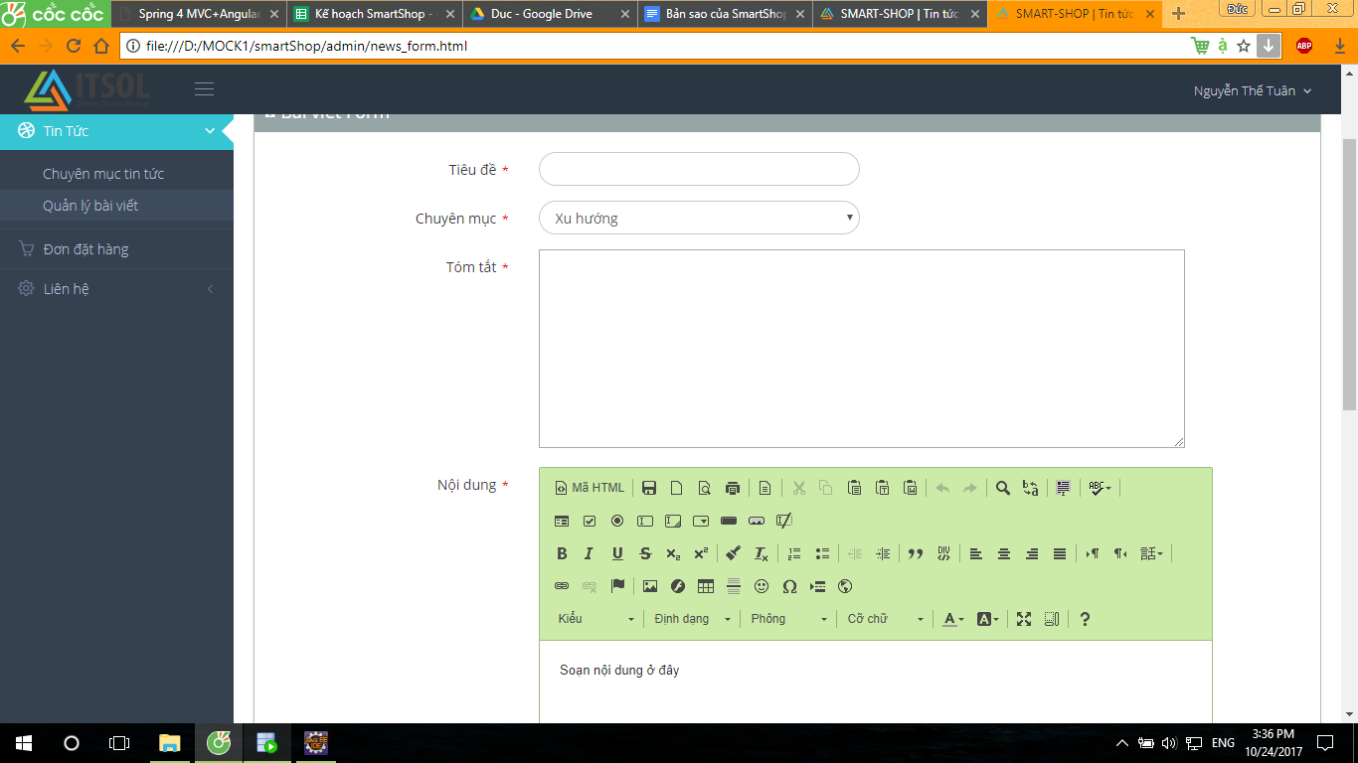

d. Use-Case Xóa tin tức:

|  |  |
| --- | --- |
| Use-Case | Nội dung |
| Tên Use-Case | Xóa tin tức |
| Mô tả | Cho phép marketer xóa bài viết |
| Actor | Marketer |
| Điều kiện kích hoạt | Marketer thực hiện chức năng xóa tin tức |
| Tiền điều kiện | Marketer thực hiện chức năng xem thành công |
| Hậu điều kiện | Hiển thị danh sách tin tức |
| Luồng sự kiện chính | 1. Hiển thị danh sách tin tức 2. Thực hiện xóa tin tức 3. Xóa thành công 4. Kết thúc use-case |
| Luồng sự kiện phụ | A1.Hủy xác nhận:  1.Quay lại bước 1 của luồng chính |

e. Use-Case Xem thông tin sản phẩm:

|  |  |
| --- | --- |
| Use-Case | Nội dung |
| Tên Use-Case | Tạo bài viết |
| Mô tả | Cho phép marketer xem danh sách thông tin của tất cả sản phẩm của cty |
| Actor | Marketer |
| Điều kiện kích hoạt | Saler thực hiện chức năng xem thông tin sản phẩm |
| Tiền điều kiện | Marketer thực hiện đăng nhập thành công |
| Hậu điều kiện | Hiển thị màn danh sách thông tin sản phẩm |
| Luồng sự kiện chính | 1. Hiển thị thông tin của tất cả các sản phẩm trong hệ thống 2. Kết thức use-case |
| Luồng sự kiện phụ |  |

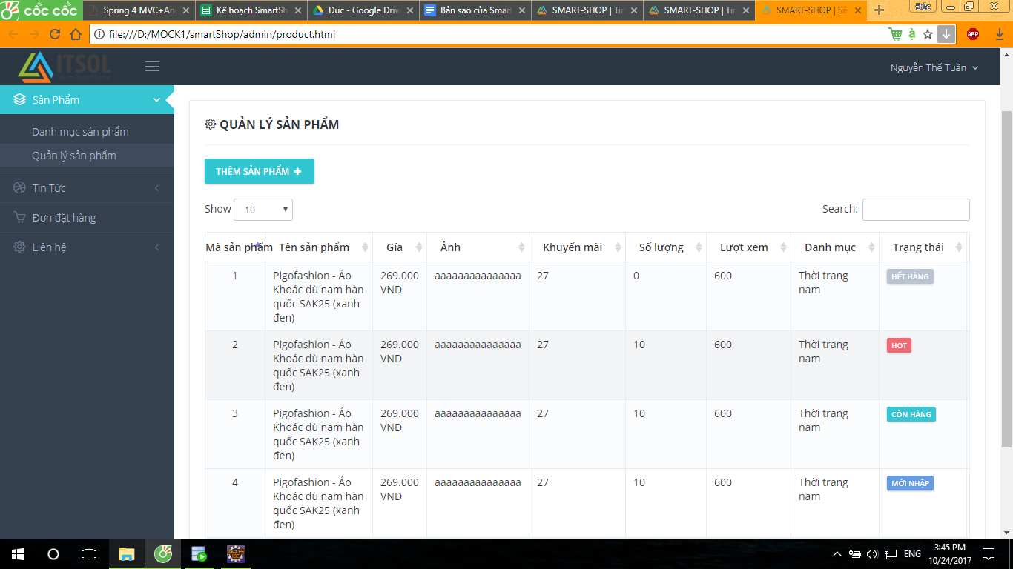

f. Use-Case Sửa thông tin sản phẩm:

|  |  |
| --- | --- |
| Use-Case | Nội dung |
| Tên Use-Case | Sửa thông tin sản phẩm |
| Mô tả | Cho phép marketer sửa thông tin sản phẩm |
| Actor | Marketer |
| Điều kiện kích hoạt | Saler thực hiện chức năng sửa thông tin sản phẩm |
| Tiền điều kiện | Marketer thực hiện chức năng xem thông tin sản phẩm thành công |
| Hậu điều kiện | Hiển thị danh sách thông tin sản phẩm |
| Luồng sự kiện chính | 1.Hệ thống sẽ hiển thị màn hình chứa thông tin của sản phẩm cần sửa  2. Người dùng sửa thông tin  3. Hệ thống kiểm tra  4. Nếu thành công thì xuất hiện của sổ báo thành công  5. Kết thúc use-case |
| Luồng sự kiện phụ | A1.Nếu sửa thông tin không hợp lệ:   1. Hệ thống sẽ hiển thị màn hình chứa thông tin của sản phẩm cần sửa 2. Quay lại bước 2 của luồng chính |

5. Manager

a. Use-Case Xem thông tin tài khoản của user:

|  |  |
| --- | --- |
| Use-Case | Nội dung |
| Tên Use-Case | Xem account |
| Mô tả | Cho phép Manager xem thông tin của các account ở mức độ khác nhau theo :  +customer: họ tên user, email, ngày sinh, giới tính  +saler: bao gồm thông tin như customer xem thêm id,SCMND,STK  +marketer: tương tựu như saler |
| Actor | Manager |
| Điều kiện kích hoạt | Saler thực hiện chức năng xem thông tin account theo loại user |
| Tiền điều kiện | Manager thực hiện đăng nhập thành công |
| Hậu điều kiện | Hiển thị danh sách account theo loại user |
| Luồng sự kiện chính | 1.Xem |
| Luồng sự kiện phụ |  |

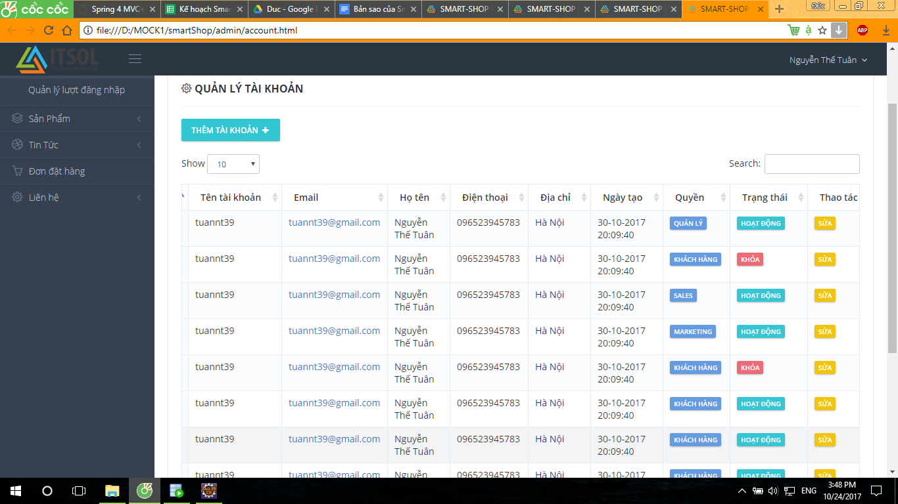

b. Use-Case Sửa tài khoản:

|  |  |
| --- | --- |
| Use-Case | Nội dung |
| Tên Use-Case | Sửa tài khoản |
| Mô tả | Cho phép Manager delete hoặc update tài khoản của customer, saler, marketer |
| Actor | Manager |
| Điều kiện kích hoạt | Manager thực hiện chức năng delete hoặc update account cho từng loại account: customer, saler, marketer |
| Tiền điều kiện | Manager thực hiện chức năng xem account |
| Hậu điều kiện | Màn hình hiển thị lại thông tin account mỗi khi manager delete hoặc update thông tin account thành công |
| Luồng sự kiện chính | -Delete:  1.Hệ thống sẽ hiển thị ra thông báo xác nhận bạn có muốn delete tài khoản này không  2.Manager thực hiện chọn nếu Ok account sẽ bị xóa nếu cancle hiển thì về trang xem account  3.Kết thúc Use-Case  -Update:   1. Hệ thống sẽ hiển thị ra thông tin được update 2. Người dùng thực hiện update 3. Hẹ thống sẽ kiểm tra thông tin update 4. Nếu thông tin đầy đủ báo upadate thành công 5. Kết thúc Use-Case |
| Luồng sự kiện phụ | A1 Trường hợp thông tin đăng nhập không hợp lệ:   1. Hiển thị lại màn hình chứa thông tin được update 2. Quay lại bước 2 luồng chính |

c. Use-Case Cấp tài khoản:

|  |  |
| --- | --- |
| Use-Case | Nội dung |
| Tên Use-Case | Cấp tài khoản |
| Mô tả | Cho phép Manager cấp tài khoản cho saler và marketer |
| Actor | Manager |
| Điều kiện kích hoạt | Manager thực hiện create account |
| Tiền điều kiện | Manager thực hiện chức năng xem account |
| Hậu điều kiện | Hiển thị mà hình tạo account để manager thực hiện create account |
| Luồng sự kiện chính | -Tạo:   1. Hệ thống sẽ hiện thị ra màn hình đăng ký gồm: *Tên tài khoản, email,mật khẩu , họ tên,SDT, đại chỉ,quyền, trạng thái*  * Tên tài khoản không quá: 30 ký tự * Email theo valid chuẩn: [abc@gmail.com](mailto:abc@gmail.com) * Họ tên: không chứ chữ số và không quá 30 ký tự * SDT không chứ chữ cái và ký tự đặc biết ngoại trừ(+)  1. Hệ thống kiểm tra 2. Nếu tạo thành công 3. Kết thúc Use-Case |
| Luồng sự kiện phụ | A1.Nếu Manager chưa nhập thông tin password hoặc id:  1.Hiển thị lại màn hình đăng ký.  2.Quay lại bước 2 luồng chính  A2.Nếu id đã tồn tại:  1.Thông báo id đã tồn tại  2.Hiển thị màn hình đăng ký  3.Quay lại bước 2 luồng chính |

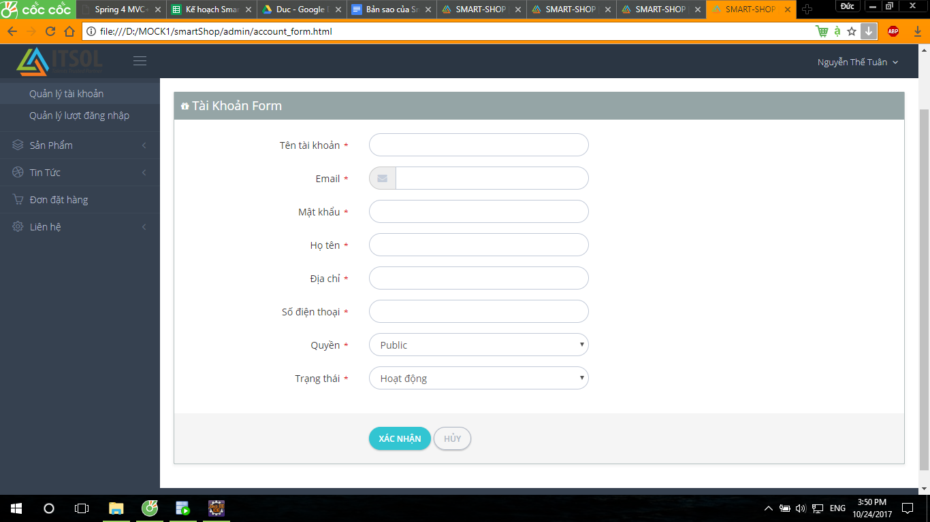

**III. Mô tả hệ thống với Activity Diagram**

1. Activity đăng ký

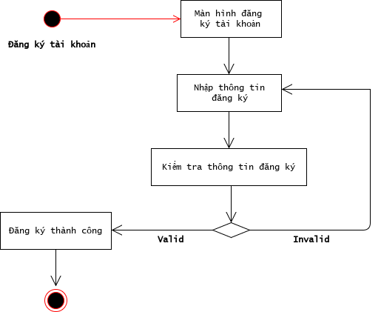

2. Activity đăng nhập

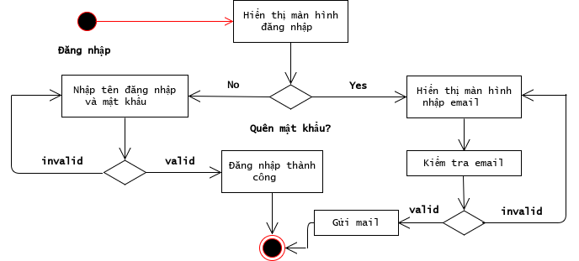

3. Activity xem trang chủ

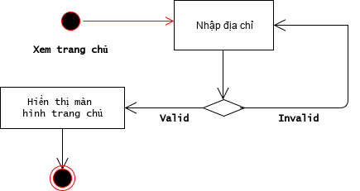

4. Activity xem tin tức

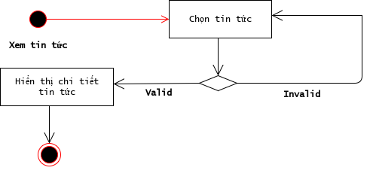

5. Activity xem sản phẩm theo danh mục

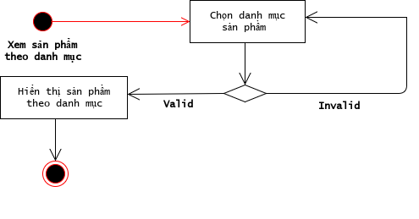

6. Activity tìm kiếm sản phẩm

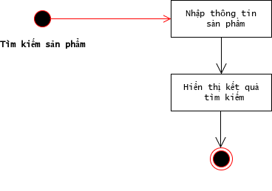

7. Activity chi tiết sản phẩm

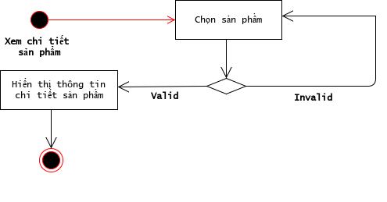

8. Activity thêm sản phẩm vào giỏ hàng

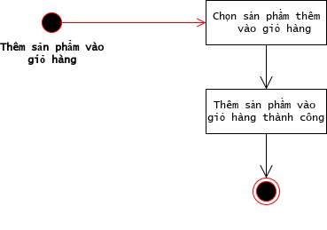

9. Activity xem giỏ hàng

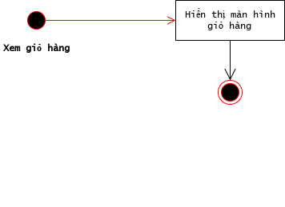

10. Activity cập nhật giỏ hàng

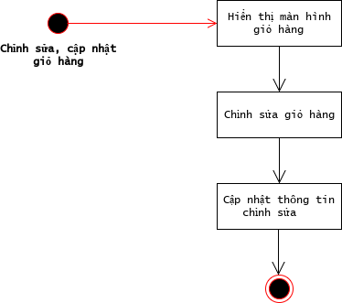

11. Activity đặt đơn hàng

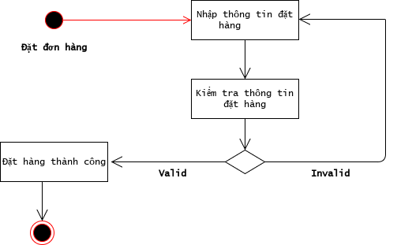

12. Activity hủy đơn hàng

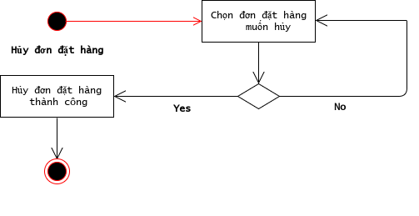

13. Activity sửa thông tin tài khoản

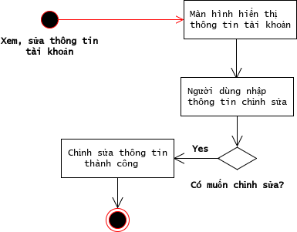

14. Activity sửa tin tức

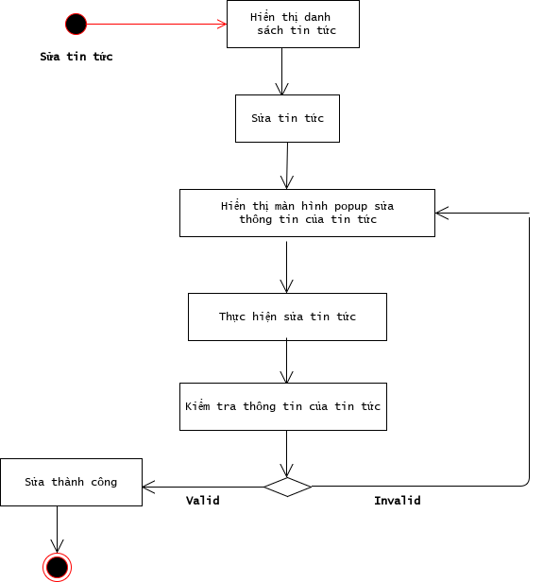

15. Activity sửa thông tin sản phẩm

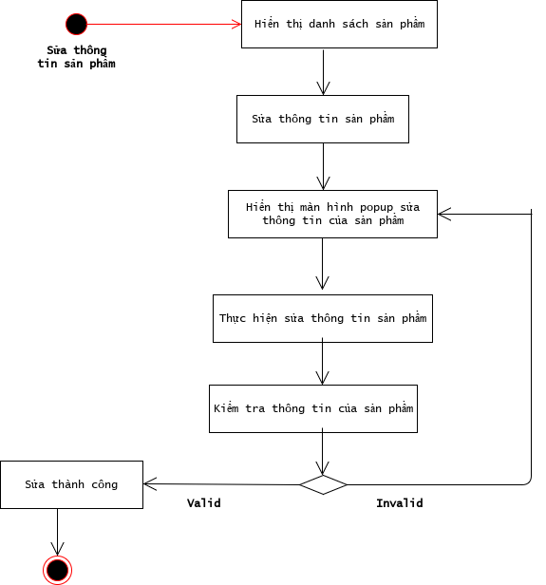

16. Activity thêm ghi chú hóa đơn

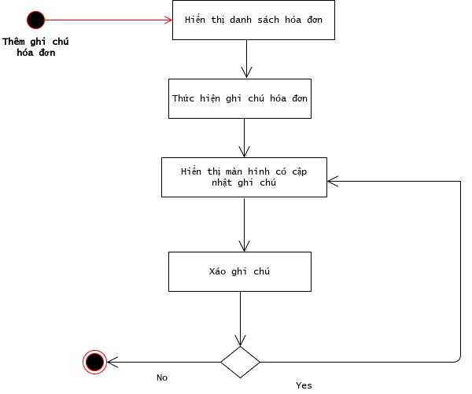

17. Activity thêm tin tức

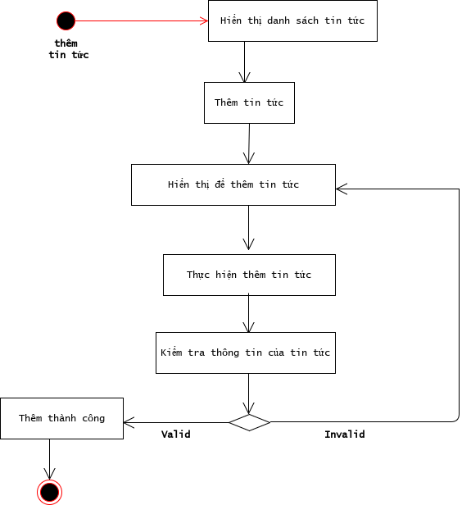

18. Activity xác nhận hóa đơn

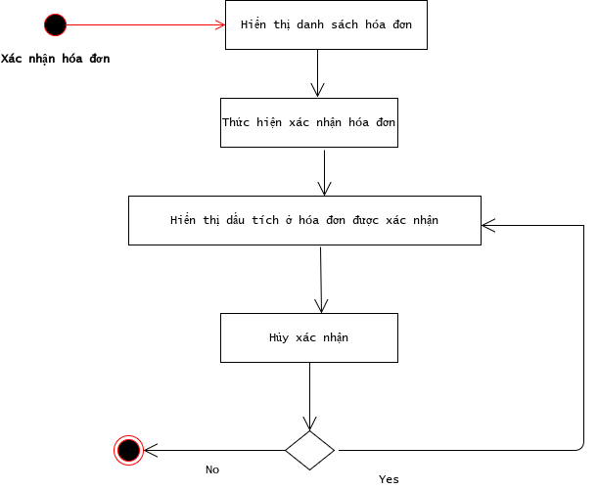

19. Activity hủy đơn đặt hàng

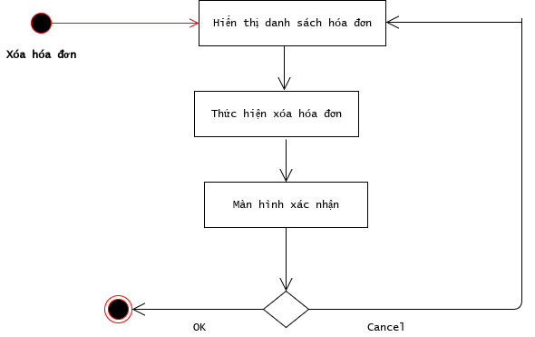

20. Activity hủy, ẩn tin tức

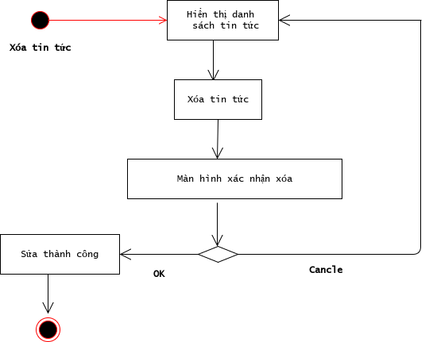

21. Activity thêm tài khoản

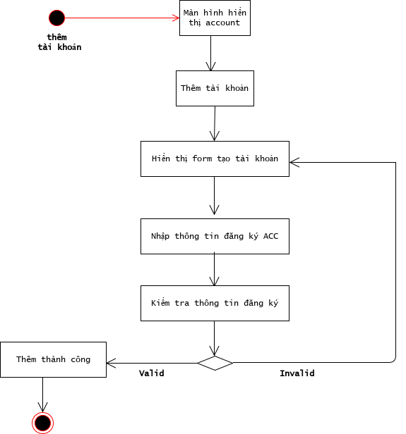

22. Activity sửa tài khoản

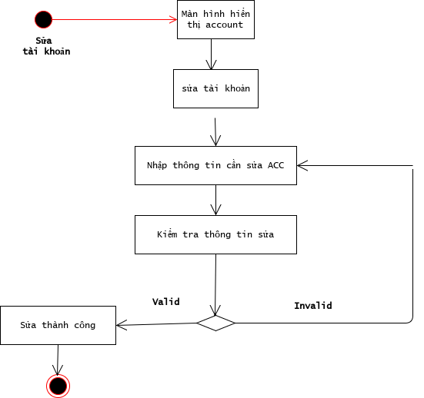

23. Activity khóa tài khoản

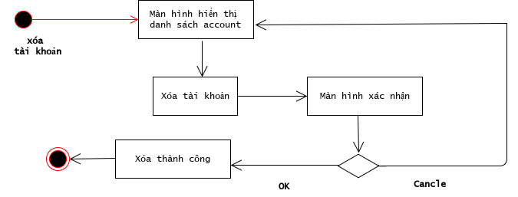

**IV. Thiết kế cơ sở dữ liệu**

1. Entity Relationship Diagram (ERD)

ERD:

https://drive.google.com/file/d/0B7MMUpxW21yzeDdFNGowLTliSzA/

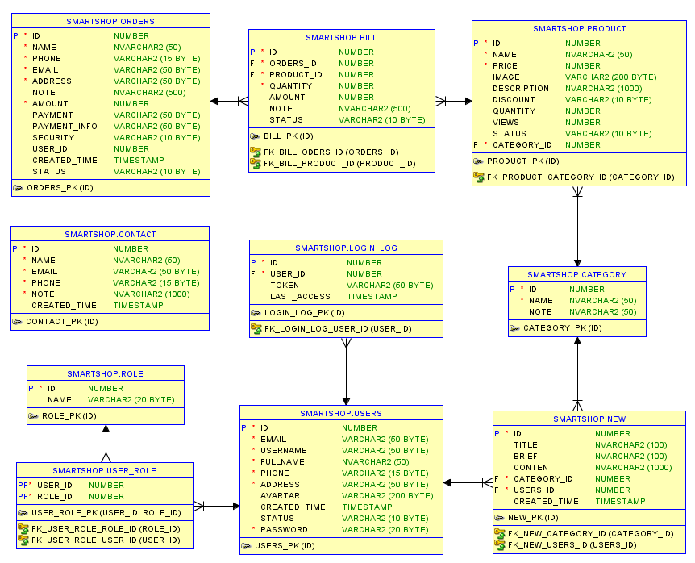

2. Danh sách thực thể

|  |  |  |
| --- | --- | --- |
| # | Bảng | Mô tả |
| 1 | ROLE | Quyền, role |
| 2 | USERS | Thông tin tài khoản |
| 3 | USER_ROLE | Thông tin quyền, role của tài khoản |
| 4 | LOGIN_LOG | Thông tin các lần đăng nhập của tài khoản |
| 5 | CATEGORY | Thông tin các danh mục sản phẩm, chuyên mục tin tức |
| 6 | PRODUCT | Thông tin sản phẩm |
| 7 | ORDERS | Đơn đặt hàng của người dùng |
| 8 | BILL | Thông tin hóa đơn, sản phẩm trong đơn đặt hàng |
| 9 | NEW | Tin tức |
| 10 | CONTACT | Liên hệ |

**V. Yêu cầu phi chức năng**

1. Đăng nhập qua các trang mạng xã hội

2. Bình luận, đánh giá, phản hồi qua các trang mạng xã hội

3. Thanh toán online